**Циклы, деревья, каркасы, цикломатическая матрица.**

**Выполнил:** Селуянов Данила, гр. 932102

**Задача 4.1** Каркас графа и цикломатическая матрица  
 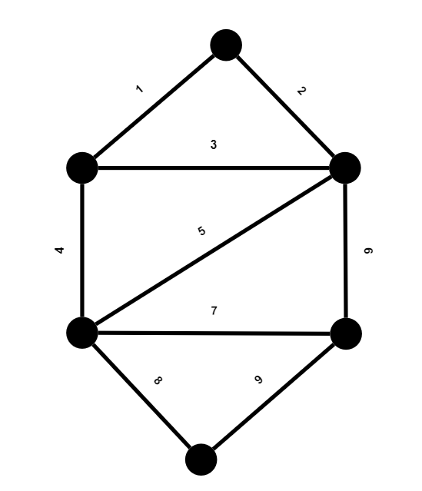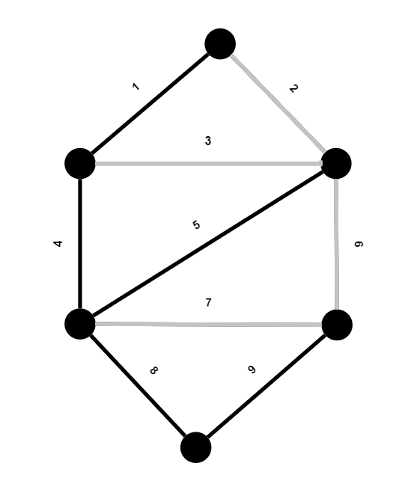

**Исходный граф** **Каркас графа**

Цикл для каждой хорды:  
**2**: 1-2-5-4  
**3**: 3-5-4  
**6**: 5-6-9-8  
**7**: 7-9-8

**Цикломатическая матрица**

|  |  |  |  |  |  |  |  |  |  |
| --- | --- | --- | --- | --- | --- | --- | --- | --- | --- |
|  | **1** | **2** | **3** | **4** | **5** | **6** | **7** | **8** | **9** |
| **С2** | 1 | 1 | 0 | 1 | 1 | 0 | 0 | 0 | 0 |
| **С3** | 0 | 0 | 1 | 1 | 1 | 0 | 0 | 0 | 0 |
| **С6** | 0 | 0 | 0 | 0 | 1 | 1 | 0 | 1 | 1 |
| **С7** | 0 | 0 | 0 | 0 | 0 | 0 | 1 | 1 | 1 |

**С2** ⊕ **С3** ⊕ **С6** ⊕ **С7** = (1, 1, 1, 0, 1, 1, 1, 0, 0)

**Задача 4.2** Кратчайший каркас (алгоритм Прима)

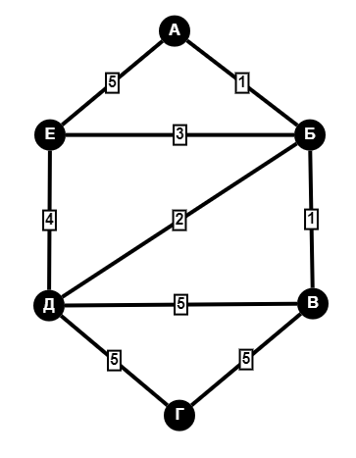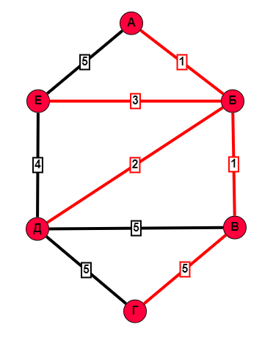

**Исходный граф Кратчайший каркас**

Нахождение кратчайшего каркаса из вершины **Б**:

|  |  |  |  |  |  |  |  |  |
| --- | --- | --- | --- | --- | --- | --- | --- | --- |
| **V\*** | **А** | **Б** | **В** | **Г** | **Д** | **Е** | **E\*** | **C** |
| **{}** | [∞, А] | [0, Б] | [∞, В] | [∞, Г] | [∞, Д] | [∞, Е] | {} | ∞ |
| **Б** | [1, Б] | х | [1, Б] | [∞, Г] | [2, Б] | [3, Б] | (Б, А) | 1 |
| **А** | х | х | [1, Б] | [∞, Г] | [2, Б] | [3, Б] | (Б, В) | 1 |
| **В** | х | х | х | [5, Б] | [2, Б] | [3, Б] | (Б, Д) | 2 |
| **Д** | х | х | х | [5, Б] | х | [3, Б] | (Б, Е) | 3 |
| **Е** | х | х | х | [5, Б] | х | х | (В, Г) | 5 |

**Размер кратчайшего каркаса графа = 12**